Agrupamento/Escola
Nome N.º __________ Turma __________
Classificação Professor ____________________________ Enc. Educ.: ____________________________
GRUPO I – SUCESSÕES ECOLÓGICAS
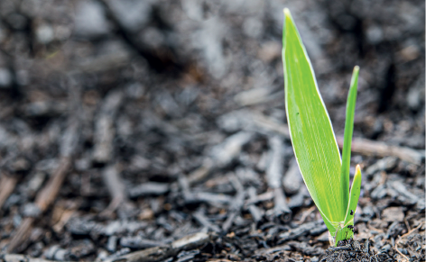
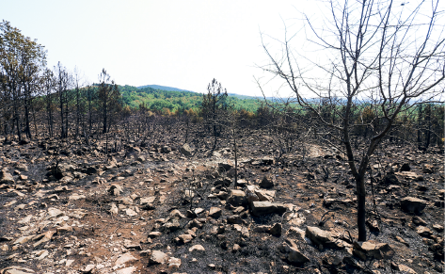
1. Observa a sequência de etapas (A, B e C) da figura 1, relativa a uma sucessão ecológica.
Figura 1
ETAPA A
ETAPA C
ETAPA B
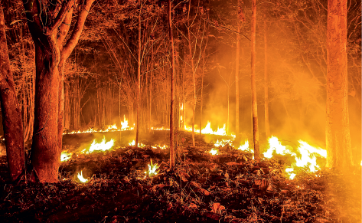
1.1 Indica se a sequência de etapas A, B e C representa uma sucessão ecológica primária ou uma sucessão ecológica secundária. Justifica a tua resposta.

1.2 Seleciona a comunidade que se desenvolve na etapa C.
(A) Comunidade pioneira.

(B) Comunidade intermédia.

(C) Comunidade clímax.

1.3 Seleciona a opção que permite obter uma afirmação verdadeira.
A catástrofe representada na etapa A da figura 1
(A) tem origem natural.

(B) tem origem antrópica.

(C) pode ter origem natural ou antrópica.

(D) não perturbou o ecossistema local.

GRUPO II – CATÁSTROFES
1. Associa cada uma das catástrofes da coluna I à classificação quanto à sua origem na coluna II.
Coluna I |  |  |  | Coluna II
(a) Erupções vulcânicas  (b) Deslizamentos de terra  (c) Desflorestação  (d) Tempestades  (e) Derrame de petróleo  (f) Invasões biológicas  (g) Impactos de meteoritos  (h) Poluição da atmosfera por indústrias |  |  |  | (1) Origem natural  (2) Origem antrópica
(a) _____ | (b) _____ | (c) _____ |  |  | (d) _____
(e) _____ | (f) _____ | (g) _____ |  |  | (h) _____
2. Várias atividades humanas emitem grandes quantidades de gases e partículas para a atmosfera, alterando a sua composição e contribuindo para as alterações climáticas.
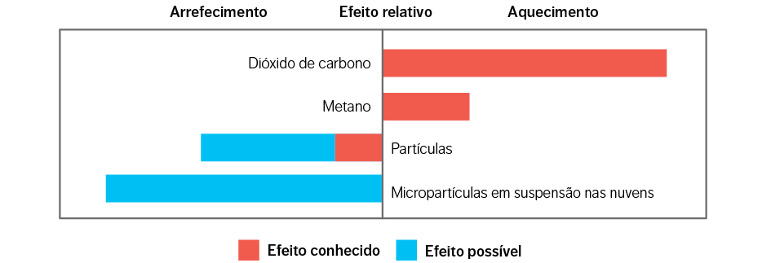
Observa o gráfico da figura 2, que representa o efeito relativo de alguns gases e das partículas na temperatura global da Terra.
Figura 2

2.1 Identifica as substâncias representadas no gráfico da figura 2 que podem contribuir para:
2.1.1 A diminuição da temperatura global da Terra;

2.1.2 O aumento da temperatura global da Terra.

2.2 Seleciona a opção que permite obter uma afirmação verdadeira.
O dióxido de carbono e o metano são
(A) gases de origem atrópica.

(B) gases com efeito de estufa.

(C) gases de arrefecimento.

(D) gases de aquecimento.

2.3 Indica as fontes responsáveis pela emissão desses gases para a atmosfera.
(A) Produção de energia  (B) Poluentes existentes nos oceanos  (C) Pecuária | (D) Barragens  (E) Transportes  (F) Produção industrial
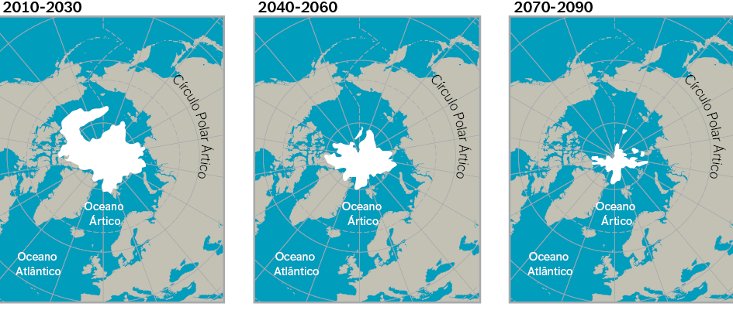
3. Observa atentamente a figura 3, que representa a evolução prevista da superfície gelada do Ártico, entre 2010 e 2090.
Figura 3
3.1 Descreve o que se prevê que irá ocorrer ao gelo do Ártico até 2090.

3.2 Identifica as consequências dessa evolução.
(A) Aumento do nível médio da água do mar.  (B) Aumento da erosão costeira.  (C) Aumento do número de incêndios. | (D) Diminuição do nível médio da água do mar.  (E) Diminuição da erosão costeira.  (F) Diminuição do número de incêndios.
4. Lê o texto seguinte.
Gambúsia: o peixe que veio combater a malária e ficou por cá
A gambúsia (Gambusia holbrooki) é uma espécie originária da parte leste da América do Norte, que foi introduzida em Portugal para controlar a malária através da predação das larvas de mosquito. Entretanto, a doença acabou por desaparecer, devido à aplicação de pesticidas e, também, à melhoria da rede de esgotos nas vilas e aldeias, mas a gambúsia permaneceu no país.
Atualmente, pode ser encontrada em todo o território nacional, sobretudo nas margens dos rios ou nas barragens.
É uma espécie altamente agressiva por várias razões: por um lado, porque ataca os peixes que se encontram em lagos ou charcos e pode afastá-los para áreas menos apropriadas à sua sobrevivência. Como são muito vorazes e insaciáveis, competem por alimento com os peixes nativos. Por outro lado, alimenta-se preferencialmente de zooplâncton, o que reduz a abundância deste nos rios e barragens. Como o zooplâncton controla a quantidade de fitoplâncton nos ecossistemas, a maior predação exercida pela gambúsia tem como consequência a diminuição do zooplâncton e um aumento de fitoplâncton, que torna a água verde, diminuindo a qualidade da água das barragens e rios.
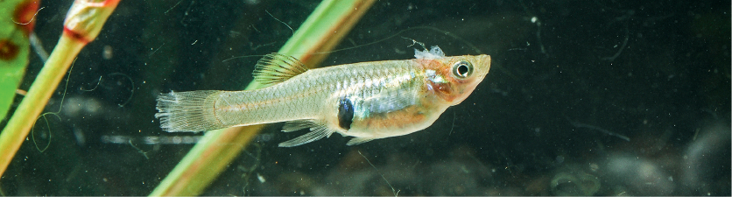
Adaptado a partir de www.wilder.pt (consultado em 07/03/2022)
Figura 4. Gambúsia
4.1 Indica por que razão a gambúsia foi introduzida em Portugal.

4.2 Indica duas razões pelas quais a presença de gambúsia nos rios portugueses prejudica as espécies nativas de peixes.

